103學年度宜蘭縣頭城國小資源回收運作計畫
一、 依據：依本校推動資源回收垃圾減量辦法。
二、 目的：落實校內資源垃圾分類工作，並維護聚寶屋內整潔。
三、 承辦單位：學務處衛生組。
四、 協助人員：由六年級義班老師從同學中挑選工作認真、負責盡職的學生。
五、 工作內容：
（一） 協助執行全校資源垃圾分類及回收工作。(附件一)
（二） 回收時段：每週一~週四早上07：40至08：00
六、 工作考評及檢討
1. 對工作認真的學生，經考核後於期末給予獎狀或獎勵，以資鼓勵。
2. 定時召開檢討會，以利改進工作成效。
七、 經費：由回收款項支付。
八、 其他
九、 本辦法經校長核准後實施，修正亦同。
承辦人:高天俊 學務主任:莊良助 校長: 黃志聖

(附件一)
頭城國小(103學年度)每日回收物品
每日回收項目 | 回收時間:早上7：40分~8：00
星期一：  玻璃、光碟、電燈 | 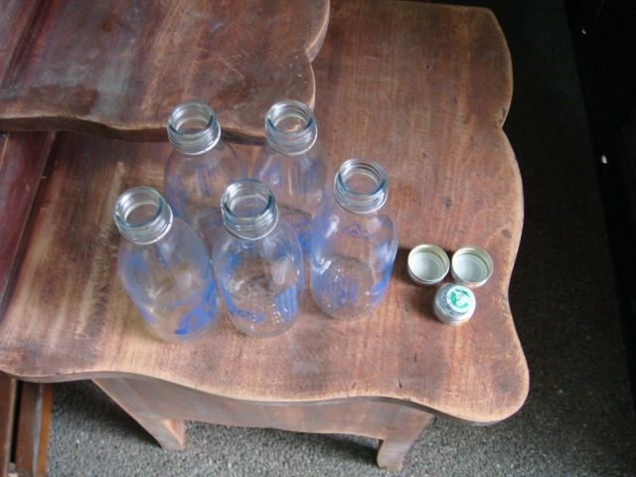 | 玻璃：洗淨後，瓶蓋、瓶身分開回收。  瓶蓋：鐵類  碎玻璃：請用報紙包好，送至聚寶屋回收。 | 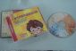 | 光碟與包裝硬殼分開回收。  硬殼屬硬塑膠類。
星期二：  鐵罐、鋁罐、 鋁箔包、早餐牛奶盒 | 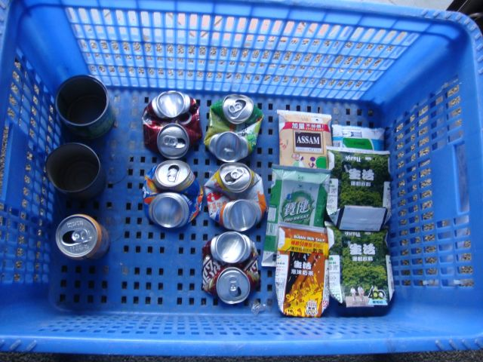 | 鐵罐：洗淨後回收  鋁罐：洗淨後壓扁回收  鋁箔包：洗淨後壓扁回收  牛奶盒：洗淨後壓扁回收 | 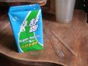  吸管與包裝模請拆除。 | 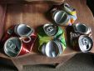  鋁罐請壓扁
星期三：  紙類、紙容器 | 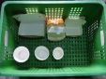 | 分大小洗淨後回收，同樣大小紙容器疊好以節省空間。 | 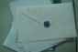 | 紙張請攤平，紙板請拆開攤平
星期四：  軟塑膠、硬塑膠、寶特瓶、保麗龍 | 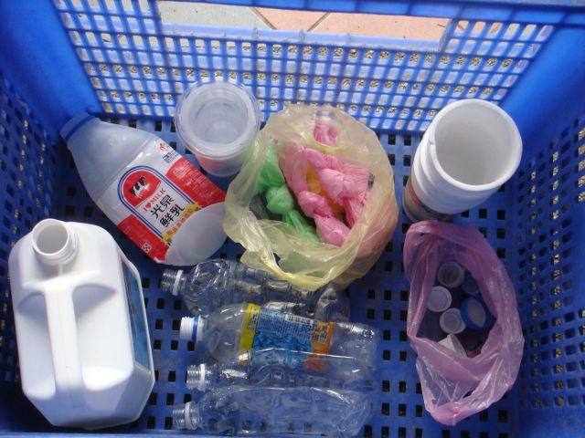 | 保麗龍：包裝模拆除洗淨後回收，並疊好減少空間  寶特瓶：瓶蓋與瓶身分開回收，瓶身請壓扁。  乾淨塑膠袋：折好減少空間， | 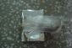 | 不回收:  裡面有湯汁的塑膠袋、食品包裝袋
請各班按照每日回收項目拿至聚寶屋進行回收，並請在教室就做好分類及清潔不要造成回收班級的困擾!!感謝老師們的配合!!!

